ВСЕРОССИЙСКИЙ КОНКУРС НАУЧНО-ИССЛЕДОВАТЕЛЬСКИХ
РАБОТ ИМЕНИ Д.И. МЕНДЕЛЕЕВА

Секция: История (историография)

Тема: Листая старые журналы:
что читали жители нашего края на рубеже 19-начала 20 вв.

Работу выполнила:
ученица 11 «В» класса
МАОУ «Гимназия №1» г. Брянска
Ребристая Ирина

Руководитель:
преподаватель общественных дисциплин
МАОУ «Гимназия№1» г. Брянска
Иваничкина П.Ю.

г. Брянск
2021
Оглавление.
страницы

1.Введение 3 - 5
2. Глава 1. 5 - 9
3. Глава 2. 9 - 17
4.Заключение. 18
5.Список использованной литературы. 19
6. Приложение №1. Фотографии 20 - 24
7. Приложение №2. П.П.Сойкин 25 - 27

Введение.

Передо мной на столе лежат несколько экземпляров журнала «Нива» 1911, 1913 года издания, «Природа и люди» 1914 года издания, «Всемирная новь» 1911 года издания. Хрупкие пожелтевшие страницы, запах старых газет…
Более 100 лет назад эти журналы читали и в провинциальном Брянске.
В России с ее огромными территориями, редкими оазисами культуры, при отсутствии хороших путей сообщения и ограниченном количестве книг именно журнал становился единственным поставщиком и художественной литературы, и разнообразных сведений о злободневных событиях, и сообщений о достижениях науки.
«За 7–10 рублей, – пишет Н.А. Ульянов, – получает подписчик 12 толстых книжек, в которых опытная редакция преподносит читателю самый разнообразный материал для удовлетворения его любознательности. Журнал до некоторой степени удовлетворяет острую, особенно для провинции острую, потребность – следить за умственной жизнью всего человечества. Внес подписную плату и на целый год обеспечен в этом отношении статьями своего журнала».
Подшивку старых журналов мы обнаружили в школьном музее летом, когда проводили инвентаризацию. Как они попали в музей, кем были переданы – неизвестно. Можно лишь предположить, что в то время, когда музей формировался, некто принес в дар музею подшивку старых журналов.
Периодическая печать в России является традиционным предметом изучения для историков. Хорошо исследованы так называемые «толстые» журналы: «Отечественные записки», «Современник»; изучение же «тонких» журналов, предназначенных для массового читателя, к которым относятся «Нива», «Природа и люди», «Всемирная новь» продолжается.
Цели: На перспективу – целью работы может стать исследование процесса становления журнала, изучение приемов, при помощи которых издателю и редакционной команде удалось завоевать рынок; анализ содержания «Нивы», обеспечивший ей успех у читателей.
На данном этапе моего знакомства с «тонкими» журналами конца 19 – начала 20 века я ограничусь следующей целью: определить, каким потребностям читателя отвечали «тонкие» журналы конца 19-начала 20 веков, и какое влияние оказывали на читателя.
Связано это в первую очередь с тем, что в нашем музее представлены экземпляры 1911 – 1914 г.г.
Для полной картины исследования хорошо бы иметь несколько журналов, издававшихся в разные периоды. Например, журнал «Нива» издавался с 1869 по 1918 год. В его истории можно выделить несколько периодов:
первое десятилетие: 1869-1879 гг,
второе десятилетие: 1879-1889 гг.
третье десятилетие: 1889-1899 гг,
четвертое десятилетие:1899-1909 гг и.т.п.
У меня же на руках лишь несколько экземпляров, относя к последнему десятилетию 1910 – 1918 гг.
Задачи.
Русская журналистика насчитывает большое количество наименований периодики в разные периоды общественного развития. Но не всегда по наименованию можно составить представление о содержании печатного издания. Изучение истории еженедельного журнала «Нива», «Природа и люди», «Всемирная новь» которые начали издаваться с 1869 года по 1918 год, анализ деятельности издательства А.Ф.Маркса (1838-1904), П.П.Сорокина и А.А.Каспарина, дает нам возможность выделить существовавшие форматы в публицистике, рассмотреть общие подходы и особенности этого типа изданий, которые в более современной форме свойственны прессе и в настоящее время.
1. Охарактеризовать периодическую печать данного периода.
2. Рассмотреть типологию печатных изданий данного периода.
3. Рассмотреть специфику журналов данного периода.
Объект исследования: периодическая печать («тонкие» журналы») России конца 19 начала ХХ века.
Предмет исследования: особенности периодических изданий России в начале ХХ века.
Методы изучения.
- Изучение журнала начинаю со сбора сведений о журнале «Нива» и его издателе А.Ф.Марксе (1838-1904); журнале «Природа и люди» и его издателе П.П. Сорокине; журнале « Всемирная новь» и его издателе А.А. Каспарине.
- Определяю разделы, рубрики, жанры, т.е .то, что отражает суть журнала, его особенности. Особое внимание – авторам.
У меня есть возможность исследовать отдельные номера журнала, относящиеся к 1911, 1913, 1914 гг. Это последний период существования журнала (его закроют в 1918 г). Для полноты исследования необходимо знакомство с более ранними экземплярами журнала – их мне еще предстоит отыскать.
Изучение отдельного номера чрезвычайно важно т.к. именно это составляет целостную картину исследования.
Методика исследования любого печатного издания включает в себя исследование и анализ четырех видов номеров: обычные, любые номера года; юбилейные, посвященные знаменитым датам; первые номера нового, 20 века и последние номера 1917-1918 гг., которыми обрывается деятельность журнала.
В нашем музее представлены только обычные, любые номера года. Я буду исследовать пока только их, что, без условно, не даст объективной и полной картины. Однако поможет составить представление о том, что читали в провинциальном Брянске на рубеже веков, и почему это стало востребовано.
При исследовании особое внимание обращают на номера, в которых опубликованы какие-то значительные материалы. Поскольку у меня журналы, которые относятся к одному периоду – сделать такую выборку пока не представляется возможным.
Проблемы, которым постараюсь уделить особое внимание:
- тематическая организация номера
- эстетические позиции журналов
- формы подачи материала
Это позволит мне сделать вывод о причинах популярности журнала в провинции.
Структура работы: данная работа состоит из введения, 2-х глав, заключения и списка использованной литературы.

Глава 1. Периодическая печать России в конце 19 - начале 20 века.
Периодическая печать – вид исторических источников, представленный долговременными изданиями периодического характера, функциями которых являются организация (структурирование) общественного мнения, осуществление идеологического воздействия государства, информационное обслуживание экономической деятельности в сфере частного предпринимательства, установление обратной связи в системе управления.
Периодическая печать делиться на три разновидности: газеты, журналы, повременные издания научных обществ. Термины, используемые для обозначения разновидностей, соответствуют принятым в настоящее время их самоназваниям. Но на протяжении 18- первой половины 19 века газеты часто назывались ведомостями, реже журналами. Слово «газета» первым употребил Н.М.Карамзин для обозначении иностранных ежедневных изданий. В самоназваниях журналов часто встречается слово «вестник» или, реже, «записки». Слово «журнал» терминологическую определенность так же получило во второй половине 19 века.
В конце 19 века, в условиях развития капитализма в России, возросла роль периодической печать в идейно-политической борьбе, экономической, научной и культурной жизни.
В 1900 году в стране выходило 1002 периодических издания различного типа, различных направлений. Общественно-политические органы печати составляли в них примерно пятую часть – 202 издания.
Основными центрами журналистики в конце 19 и до 1917 года были Петербург и Москва, что вполне отвечало их роли в экономической, политической и культурной жизни России. В течении 1901- 1916 гг. в стране выходило более 114 тыс. периодических изданий. Из них свыше 6 тыс. – в Москве и Петербурге.
Заметное развитие получила и региональная печать. В 1901 – 1916 гг. в Харькове, Нижнем Новгороде, Тифлисе и Баку, Ташкенте и многих других городах выходили газеты и журналы различных типов, официальные и частные, органы различных партий и общественных групп. Только в Одессе, Киеве, Саратове, Иркутск выходило 1 400 изданий.Как же обстояли дела в нашем городе?
Наш город в конце 19-начале 20 века входил в Орловскую губернию.
Она включала в себя современные Орловскую и Брянскую, а так же часть Липецкой области, и была разделена на 12 уездов: Орловский, Мценский,Болховский,Елецкий, Ливенский, Малоархангельский, Кромской, карачевский, Брянский, Дмитриевсий, Севский и Трубчевский. Первая всеобщая перепись населения, проведенная в Российской империи в 1897 году, показала, что в Орловской губернии проживало 2 033 798 человек. Из них население сельской местности составляло 88%, в городах проживало 12 % населения. В начале 20 века (1900-1901 гг.) в Орловской губернии было проведено исследование «Что читает сельское население Орловской губернии и как оно относится к книге». В исследовании столетней давности принимало участие 12 уездов, среди них – Трубчевский.
«Желая как можно тщательнее выяснить, какие книги обращаются среди Орловских крестьян, а также отношение этих крестьян к книге, статистическое отделение Орловской губернской земской управы обратилось к своим корреспондентам с целым рядом вопросов, посвященных данному предмету», - так начинается обобщающий документ проведенного в начале 20 века опроса.
Ко времени проведения исследования в Трубчевске уже была библиотека-читальня. В 1895 году Трубчевское земство постановило « устроить библиотеку», но понадобилось почти три года, чтобы решить все вопросы: принять Устав, избрать Совет библиотеки и утвердить решение о постоянном ассигновании на нужды библиотеки средств земства. 17 декабря 1898 года приказом орловского губернатора библиотека была открыта.
Проводить опрос статистическому отделению губернской управы помогали учителя земских школ. В 1900 году в губернии в системе начального образования насчитывалось 1545 начальных сельских училищ, 21 министерская школа, 609 земских школ, 280 церковно-приходских и 635 школ грамоты. И в тоже время перепись гласит, что в целом по губернии среди «лиц сельского состояния» неграмотные составляли 86%. К сельским учителям была обращена просьба опросить всех учеников школы и узнать, есть ли в доме хоть одна книга. Опрос показал, что в среднем по губернии 71,5% опрошенных имеют дома книги. По Трубчевскому уезду было опрошено 2252 ученика, из которых 65 % имели дома книги.
В конце 19 века журналы составляли всего 2,6%, это значит, что газеты и журналы только начинают проникать в крестьянскую среду.
Между тем, в 1902 году, когда Трубчевская библиотека переехала в новое здание земства, где открылась читальня, все желающие могли ознакомиться с новинками журналов, газет различного содержания: «Нива», «Родина», «Новый мир», «Вокруг света, «Сад и огород», «Читальня народной школы», «Детское чтение», «Вестник трезвости», «Пчеловодство», «Крестьянское хозяйство». Всего приобреталось более 30 названий.
В Орле пользовались популярностью: «Журнал для всех», «Вокруг света», «Русский паломник», «Неделя», «Новь», «Разведчик», «Санкт-Петербург», «Чтение для солдат», «Природа и люди». Из ежемесячных журналов орловцы предпочитали «Русскую мысль», «Вестник Европы», «Исторический вестник», «Досуг и дело», «Мир Божий», «Детское чтнение», «Русский вестник», «Военно-медицинский журнал», «Русское богатство», «Северный вестник», «Русский архив» , «Образование», «Театр». «Родную речь».
Революционно настроенная орловская молодежь в это время зачитывалась статьями Луначарского, Богданова, Плеханова, Ленина, публиковавшихся в легальных журналах «Заря», «Образование», «Вопросы философии и психологии», и живо обсуждала проблемы, поднятые прочитанным. Один из современников событий, статистик С.А.Светлогорский так описывает в своих письмах к невесте свои настроения: «Публицист Луначарский, философ Богданов - наши кумиры! Впрочем, сам Луначарский признает Богданова замечательным мыслителем. Думаю, что это та философия, которую я всегда искал, которую нашел теперь, и последователем которой пребуду всегда уже!». На вечерах и посиделках, которые превратились в своеобразные дискуссионные клубы, молодежь сравнивала программы и революционную тактику социал-демократов и социалистов-революционеров, вела дискуссии по этическим проблемам, обсуждала вопросы текущей политики. Сам С.А. Светлогорский пришел к выводу, что моральный закон внутри человека - пустая фикция, цепи, отягощающие человека».
Первые библиотеки в Брянске и Брянском уезде появились в 1888 году. Инициатором культурных преобразований были крупные предприятия и их владельцы, ценившие книги как произведения искусства, к числу которых, прежде всего можно отнести С.И.Мальцова, выделявших средства на покупку книг и открытие читален.
Одна из первых библиотек в Брянском уезде открылась в с. Губонино в 1884 г. при Брянском рельсопрокатном заводе. Архивные данные свидетельствуют о том, что она начала функционировать 1 февраля 1884 года и являлась культурным центром рабочего поселка, игравшем образовательную и воспитательную функции.
Создавалась библиотека за счет пожертвований руководства предприятия. К сожалению, архив не сохранил подробные данные о её открытии и первых работниках. Известно только, она была богаче Брянской и к 1896 г. в ней насчитывалось 2 400 сочинений и 300 постоянных читателей. В конце 19-начале 20 века библиотеки как самостоятельные единицы почти не существовали. В большинстве своем они организованы при школах, которые были открыты в заводских центрах, где обучались сотни учащихся. Так , в Петербургском историческом архиве сохранились сведения о состоянии училищной библиотеки Брянского рельсопрокатного и железоделательного завода, которые можно увидеть из таблицы.
Достаточное количество учебной литературы, представленной в таблице, свидетельствует о достаточно высоком уровне организации учебного процесса. Книги ученикам выдавались на дом бесплатно. Следует отметить, что руководство завода разрешало бывшим ученикам пользоваться литературой и по окончании учебного заведения. Архивные данные показывают, что по сравнению с предыдущим годом училищная библиотека увеличилась на 210 томов в 28 названиях.
Ведомость о состоянии училищной библиотеки
На 1 января 1888 г.
Общее число |  | В том числе
 |  | Для учеников |  | Для учителей |  | Учебников
назв. | кол-во томов | назв. | кол-во томов | назв. | кол-во томов | назв. | кол-во томов
477 | 2585 | 254 | 472 | 126 | 156 | 97 | 1961

Сведений о периодических изданиях в библиотеках нашего города я не нашла.
Первый книжный магазин появился в городе Брянске лишь в 1891 году. Он располагался на Московской улице (ныне ул. Калинина), где в то время многие представители купеческого сословия г. Брянска. Его отрыл преподаватель городского училища, купец по происхождению, М.И.Юдин. Год спустя, при магазине он организовал публичную билиотеку. Через 14 лет, в 1905 году, заботясь о культурном развитии горожан, М.И.Юдин на основе личных фондов создал библиотеку в городском училище, из которой бедным ученикам бесплатно во временное пользование выдавались на дом пособия. До этого небольшие библиотеки были в прогимназии и техническом училище.
Сведений о подписке на журналы «Нива», «Природа и люди» , «Всемирная новь» я не обнаружила.
Итак, в 1897 году жители Орла выписывали 2 388 экземпляров различных изданий, из них ежедневных – 945 экземпляров, еженедельных- 990 экземпляров, ежемесячных – 53 экземпляра. Среди ежедневных изданий наибольшей популярностью у орловцев пользовались газеты «Свет», «Биржевые ведомости», «Новое время», «Русские ведомости», «Русское слово», «Новости дня». Наиболее часто выписывались еженедельники «Нива», «Родина», «Вокруг света», «Природа и люди», «Разведчик», «Неделя».
Рассматривая периодические издания, которые были доступны сельскому населению в 1900 году можно сказать следующее: газет и журналов нашлось всего 311 экземпляр (2,6 %). Наиболее часто встречаемое издание тех лет - «Сельский вестник», или чаще приложение к нему «Бог помочь», затем «Нива» с приложениями, «Вокруг света» также с приложениями, «Родина» и «Крестьянское хозяйство». Всего в 1901 году по Орловской губернии выписывалось 85 газет и 50 журналов, т. е. в среднем по 7 газет и 4 журнала приходилось на каждое отделение. Такие низкие показатели объясняются тем, что газеты и журналы едва только начинают проникать в крестьянскую среду.
Глава 2.
В 1895 -1917 гг. русская периодическая печать с точки зрения идейно-политического направления, представляла весьма пеструю картину.
Большая часть периодических издании в 1890-х гг – начале 1900-х гг. выражала и поддерживала правительственный курс. К числу таких газет и журналов относились, прежде всего, официальные издания типа «Губернских ведомостей» и в первую очередь «Правительственный вестник». Охранительным духом были проникнуты «Московские ведомости», многие другие частные издания : «Гражданин», «Новое время».
К 1913 году почти треть системы русской журналистики составляли тонкие
еженедельники – компромиссный тип журнального издания, в наибольшей степени отвечавший задачам прессы в сложный период войн и революций.
Тонкий еженедельный журнал соединял в себе черты ежедневной газеты и толстого ежемесячника. Еженедельный выход позволял быстрее журнала откликаться на события.
В то же время больший чем у газеты, объем и возможность дольше готовить и обдумывать материал давали еженедельнику то преимущество «обобщающего освещения», которым гордились «толстые журналы».
Развитие технических возможностей позволило еженедельному журналу ввести в состав номера как обязательный компонент иллюстрации.
Еженедельник как тип периодики издатели выбирали для самых разных целей: для семейного чтения, для самообразования, для популяризации науки, для разных аудиторий, например женской и детской.
- Общественно-политические еженедельники.
- «Нива».
- «Вокруг света».
- «Природа и люди».
- Журналы для самообразования.
- Союз подписчиков «Вестника знания».
- «Вестник и библиотека для самообразования».
- Сатирическая журналистика в годы первой русской революции.
- Журналы «Сатирикон» и «Новый сатирикон» и их сотрудники. А. Аверченко.
В мае 1906 г. журнал «Современная жизнь» писал: «Характер времени обусловил сильное развитие особого рода периодической печати – мелких, преимущественно еженедельных журналов. Они явились как бы компромиссом между двумя прежними основными типами журналистики: ежедневной газетой и толстым ежемесячным журналом. С одной стороны, острый характер текущего общественного кризиса требовал от печати приближения к жизни, быстроты реакции на злобу дня, подвижной энергии газеты. С другой стороны, глубина и сложность задач, выдвинутых кризисом с его путаницей политических и социальных групповых нтересов, требовали серьезного научного освещения вопросов, той основательности, какой обладали ежемесячники.
Одним из самых известных еженедельников, оставшихся и в памяти потомков, стала знаменитая «НИВА». У журнала был самый высокий тираж, какой когда-либо имела журнальная периодика в России, – 250 тыс. экземпляров в 1901 г. В домашних библиотеках наших современников сохраняются полные собрания сочинений русских и зарубежных писателей, сборники стихов и рассказов, альбомы репродукций с картин, издававшиеся «Нивой» в качестве приложений.
«Нива» просуществовала около 50 лет (1870 – декабрь 1917). Издателем был А.Ф. Маркс – глава известной издательской фирмы. «Нива» была его главным и любимым детищем. Журнал создавался по типу немецкого Gartenlaube и предназначался для чтения в семейном кругу. Таким образом, это издание открыло целый ряд журналов «для семейного чтения».
Издавался с конца 1869 – первый номер журнала вышел 18 декабря 1869 года – по 28 сентября 1918 года в издательстве А.Ф.Маркса в Санкт- Петербурге. Первоначально журнал позиционировал себя как журнал для семейного чтения и был ориентирован на широкий круг читателей. В издании публиковались литературные произведения, исторические, научно-популярные и различные юбилейные очерки, репродукции, гравюры картин современных художников. Материалы политического и общественного содержания давались в «благонамеренном» духе и сопровождались многочисленными иллюстрациями – до начала 20 века обычно гравюрами, затем фотографическими обзорами.
Страницы изданий «Нивы» имели сквозную нумерацию для последующей брошюровки годовых комплектов, обложки к которым рассылались редакцией.
Таким образом, журнал № 1 имел страницу 1, а журнал номер 51 или 52 (последний в году) – страницу 1 200.
Характеристика журнала.
В нашем музее обнаружены экземпляры журнала «Нива» 1913 год.
Большую известность имел в свое время журнал «ПРИРОДА И ЛЮДИ», который основное внимание уделял пропаганде естественнонаучных знаний.
О журнале «Природа и люди».
« В то время – в конце 80-х годов, - в России еще не существовало еженедельных популярно-научных журалов, да и вообще дело популяризации знаний было у нас только в зачатке..»
Культурная память,по крайней мере нескольких поколений, сохранила доброе имя Петра Петровича Сойкина (1862–1938).
П. П. Сойкин был уникальным и разносторонним издателем, занимавшимся популяризацией научных знаний в увлекательной форме. Он делал из научного материала эстетически привлекательный и коммерчески успешный продукт, рассчитанный на самую широкую аудиторию, на семейное чтение. Поколение «детей Серебряного века» воспитывалось, в том числе,на журнале Сойкина (как позже советские дети на журнале «Юный натура-
лист»). Собственно, с тех пор семейная аудитория, по-видимому, остается наиболее универсальной для научно-популярной прессы (другое дело, что выделение ее на современном этапе проблематично).
Так зародился журнал «Природа и люди» - настойчивой энергией и бескорыстной любовью нескольких молодых людей (трех братьев Груздевых и издателя Сойкина, самоотверженно вложивших в молодое начинание все свои знания, таланты. Труды и скромный капитал. С тех пор маленький журнал постепенно разросся в огромное предприятие, обслуживающее десятки тысяч читателей, заняв видное и совершенно особое место наряду распространенейших русских журналов…».
Характеристика.
«Тонкий» журнал-еженедельник назывался «Природа и люди: иллюстрированный журнал науки, искусства и литературы». Журнал
позиционировал себя как журнал для семейного чтения.
Классификация: естественно - научный журнал.
Журнал выходил с 1889 по 1918 год в издательстве П.П.Сойкина. Так же как и И.Д.Сытин, он вышел из крестьянской семьи, получил только среднее образование и начал свою издательскую деятельность буквально с нуля.
« Не имея ни наследственных, ни благоприобретенных капиталов, - вспоминал П.П.Сойкин, - обладая лишь тремя выигрышными билетами, полученными от родителей, я взял под них ссуду в 600 рублей да 200 рублей достал заимообразно у добрых людей. За эти деньги я приобрел в 1885 году. В рассрочку, за 2000 рублей, маленькую типографию без машин, инвентарь которой состоял из ручных станков и 30 пудов шрифта».
С 1889 г. в этой типографии начал выходить журнал «Природа и люди». Первые номера разошлись так быстро, что пришлось выпускать второй и третий тиражи. Сначала в типографии работали всего да человека – сам П.П.Сойкин и студент-медик В.С.Груздев.
Журнал состоял из пяти главных разделов: романы, повести и рассказы; историко-биографический; географо-этнографический; научный и отдел текущих событий.
Вокруг журнала сгруппировались известные русские ученые, которые умели и любили работать как популяризаторы науки: С.П.Глазенап, Я.И.Перельман, А.М. Никольский, В.С.Груздев. Я.И.Перельман – автор известной «Знаменитой физики» пришел в журнал в 1904 году, в 1907 стал членом редколлегии, а затем ответственным секретарем редакции. Под разными псевдонимами он писал научно-популярные очерки по астрономии, математике, физике, естествознанию, а так же научно-фантастические рассказы, хорошо иллюстрированные.
Журнал «Природа и люди» много сделал для пропаганды идей К.Э. Циолковского.
№ журнала | Краткая характеристика | Сохранность | Особенности | Страницы | Интересно
№12 «Нива» | Выходит еженедельно (52 номера в год), с приложениями в 40 книг «Сборника». Содержит сочинения Ф.И.Тютчева, Леонида Андреева, В.В.Вересаева, Мольера. 12 книг Литературных и популярно-научных приложений, №12,№№  «Новейших мод» и 12листов чертежей и выкроек. | Удовлетворительная:  порвана первая страница,  странички обтрепаны ,но все в сохранности. | К номеру №12 прилагается «Полного собрания сочинений В.Вересаева» кн.3.  Продолжается подписка на «Ниву» 1913 г.  Страницы 240а – 240в – содержат рекламу. Особенность: реклама идет на отдельных листах.  Важная информация: Заявление о своевременном взносе подписных денег. стр.240. | все | Связано с историей Брянского края:  Памяти  А.Д. Вяльцевой  «Грустно умолкли волшебные звуки».  Слова дяди Вани. Музыка Ю. Рика.  Цена 50 коп.  Н.Х.Давингоф.  С-Петербург, Гостинный двор, №12.  Заказы для провинции исполняются немедленно и аккуратно.
«Нива»  № 29 | Опубликована повесть Вл. А.Тихонова «Меледа» сопровождаются иллюстрациями Г.фон – Бартельса  «На дюнах», «Ждут», «Благословение моря», «Рыбачка».  К 60-летию В.Г.Короленко  «Писатель- гражданин». | Хорошая | К этому номеру прилагается «Полного собрания сочинений Леонида Андреева» кн.10. | Стр.562-572  отсутствуют страницы с рекламой | Подписная цена с доставкой и пересылкой на ½ года 4 р., на ¼ года 2 рубля.  Цена этого номера – 15к., с пересылкой – 20 к.
«Нива»  №20  18 мая 1913 год | Повесть А.Грина «Таинственный лес», сопровождается кар тинами с выставки Общества Русских Акварелистов.  Повесть Н.Н.Брешко-Брешковского «Под шрапнелью»  Из событий последней балканской войны. | Хорошая | На странице 399 в рубрике «Смесь» меня заинтересовал очерк Историческая статистика периодической печати. Очерк перекликается с темой моей работы: рассказывает об истории возникновении печати. В том числе и в России. | стр.381-400  Отсутствуют страницы:  393-396 | К этому номеру прилагается «Полного собрания сочинений В.Вересаева» кн.4.
«Нива»  №21  25 мая 1913 год | Повесть А.Грина «Таинственный лес».  Продолжение повести Н.Н.Брешко-Брешковского «Под шрапнелью» Из событий последней балканской войны.  Очерк посвященный работе сердца человека (авт. Е.С. Лядов). | Хорошая |  | Стр. 401-420 (г).  На последних страницах- реклама. | Объявление о подписной компании на 1913 год с приложением 40 книг «Сборник Нивы», содержащих полное собрание сочинений Ф.И.Тютчева, Л.Андреева, В.В.Вересаева, Мольера.
«Всемирная новь»  №48  ноябрь  1911 | Издатель А.А.Каспари (1836-1913). Родился в г. Берлине, работал в типографиях Германии. Эмигрировал из Германии в Россию в 1857 году. Был управляющим типографии К.Вульфа, а с 1870 г. вел самостоятельную издательскую деятельность. Выпуская массовые календари. В 1886 г. приобрел журнал «Родина». Издавал еще несколько журналов: «Новь» (1906-1909), «Всемирная новь» (1910 – 1917) . | Хорошая | 1912 год  Отечественная война: исторический очерк с иллюстрациями  Кн. 1—4. Спб., 1912. К 100 летию Отечественной войны 1812 года.  1913—1914 Марлит Е. Полное собрание сочинений. Кн. 1—20. 1914 Помяловский Н. Г. Полное собрание сочинений. Кн. 1—3. 1915 Апраксин Н. Д. Собрание сочинений. Т.т. I—IV, кн. 1—20; Драмы жизни. Собрание романов и повестей. Кн. 1—12. 1915—1916 серия «Иллюстрированное собрание русских романов», 1915 кн. 1—12, 1916 кн. 1—10; Толстой Л. Н. Полное собрание сочинений. Кн. 1—82. 1916 Сочинения: Северина Н., Крестовского В., Самарова Г., Волконского М. Н.; серия «Для легкого чтения». Кн. 1—6; серия «Королевские секреты». Кн. 1—26. | все | Приложения:  1910—1915 журнал Хозяйка дома (см. № 5483.)  Новости мод и рукоделий).  1910—1912  журнал  Домашний врач (см. № 2315);  журнал  Сад, птицы и комнатное цветоводство (см. № 2313. Дом, сад и огород);  Журнал  Новые изобретения и общедоступные знания  № 5111.  Наука и прикладные знания).  1910—1914, 1916 серия «Всеобщая библиотека».  10—24 кн. в год. 1912—1916 журн. Смех и сатира (см. № 7713).
«Природа и люди» №27  1914  Вышел 8 мая 1914 года.  Инвентарный номер 413-2 | Иллюстрированный журнал науки. Искусства и литературы. | Хорошая |  | Нумерация страниц:  421-436 | Журнал содержит: путевые заметки  Павла Россиева об Италии,  Очер П.Сильвестрова «Зрение из-под воды». Исторический рассказ «Призраки прошлого» Зарина-Несвицкого (окончание) , статью «Из вулканического прошлого земли».

Выпускал журнал «Природа и люди» и приложения: с 1910 года – иллюстрированный ежемесячный журнал «Мир приключений», в 1906-1907 гг. вышли в качестве приложений 88 книг сочинений Жюля Верна.
Для характеристики жанрово-тематического состава журнала произвольно возьмем один из номеров (№12) за 1915 год.
На передней и задней стороне внутренней и внешней части обложки журнала помещена реклама. Основная часть журнала содержит: богато иллюстрированные путевые очерки («Брусса — древняя столица Турции», «Трансильвания и трансильванцы»); научно-популярные статьи на мифологическую («Небесное воинство Даниила Святского») и естественнонаучные темы («Зрение животных», «Враги металлов), а также одну из частей исторического романа «Русские в Берлине».
В завершающей части журнала — постоянная рубрика «Смесь» (естественнонаучной направленности) и некролог, посвященный
памяти профессора.
На протяжении Первой мировой войны в конце журнала помещалась вкладка, которая так и называлась: «Война».
«Всемирная новь»
Издатель А.А.Каспари (1836-1913). Родился в г. Берлине, работал в типографиях Германии. Эмигрировал из Германии в Россию в 1857 году. Был управляющим типографии К.Вульфа, а с 1870 г. вел самостоятельную издательскую деятельность. Выпуская массовые календари. В 1886 г. приобрел журнал «Родина». Издавал еще несколько журналов: «Новь» (1906-1909), «Всемирная новь» (1910 – 1917) .

Заключение.
Говоря об изучении периодической печати, обычно имеют в виду либо изучение истории какого-нибудь издания или группы изданий (например, еженедельные иллюстрированный журнал для семейного чтения), либо исследование материалов, опубликованных в газетах и журналах по определенной теме. Решение второй задачи требует целостного изучения всего издания, откуда извлекается информация. Для этого необходим полный комплект за весь период издания (или за период издания при одном редакторе). У меня же имеется несколько разрозненных номеров разных журналов, изданных в 1911, 1913, 1914 годах, что не может дать целостной картины.
Изучив имеющиеся экземпляры журналов можно сделать следующие выводы: каждый номер журнала хорошо продуман, содержит самый разнообразный материал для разных групп читателей, что значительно расширяет подписную аудиторию.
На страницах журнала «Нива» встречаются романы, повести, рассказы; было напечатано более 1000 стихотворений; свыше 2000 биографий, 800 исторических очерков. Опубликовано около 1000 описаний различных изобретений, размещено около 1500 материалов естественно - научной и медицинской тематики. Статьи краеведческого и географического характера.
Перед читателями «Нивы» прошла огромная картинная галерея. Кроме внутреннего литературного и художественного содержания журнал "Нива" дал огромное количество бесплатных приложений, литературных и художественных, составивших собой целую библиотеку русских классиков.
Все номер отражают круг интересов современников. Журнал предназначался для чтения всей семьей. Выполнял воспитательную, образовательную и эстетическую функции. Журнал затрагивал «острые» вопросы современности, но оставался при этом вне политики, делая ставку на фактическую сторону вопроса.
Журнал «Природа и люди» и «Новь» являются прекрасным источником для изучения различных сфер жизни российского общества на рубеже веков. Единственное что этому препятствует – ограниченное количество номеров, которыми я располагаю.

Список литературы.
- Есин Б.И. История русской журналистики 19 века. М., 1963.
- Лазаревич Э.А. С веком наравне: популяризация науки в России: книга, газета, журнал. М., Книга,1984.
- Махонин С.Я. История русской журналистики начала 20 века. Учебное пособие. М., Флинта,2003.
- Парафонова В.А. Популяризация науки в России: краткий обзор журнальной периодики (1702-1991 гг.). М., Институт стратегической стабильности, 2007.
- Поляков Г.П. Брянский район в контексте Российской истории: исторические очерки. – Брянск: Издательство БГУ, 2005. – С. 4, 8, 46, 52, 93.
6. Ким Ен Хван. Роль и значение журнала «Нива» в развитии русского общества на рубеже 1870-х гг.- начала 20 в.// Автореферат диссертации
к.и.н Ким Ен Хван. М., Наука, 2004.
7. Худяков В.Н. Родигина Н.Н. «Тонкие журналы» как источник изучения истории Сибири второй половины 19 - начала 20 века с позиций «Новой культурной истории». // Омский научный вестник №2 (136) . 2005.
8. Каринский Н.С. Что читает крестьянское население Орловской губернии и как оно относится к книге // Сборник статистических сведений по начальному народному образованию в Орловской губернии за 1900-1901 учебные год. – Орел, 1902. – С. 97-144.
9. Белов С.В. Предшественник современных научно-популярных журналов //Природа.1965. №7. С.109-110.

Электронные ресурсы.
1. Первая Всеобщая перепись населения Российской империи 1897 г. 29 : Орловская губерния 1904 Электронная копия http://primo.nlr.ru/primo_library/libweb/action/dlDisplay.do?vid=07NLR_VU1&search_scope=default_scope&d
2. Брянская областная научная универсальная библиотека им. Ф. И. Тютчева. Официальный сайт http:// scilib.debryansk.ru
3. Сайт "Брянский край" Информационный ресурс по истории и архитектуре Брянского края http://www.kray32.ru/
4. Из истории библиотек Брянского края : (Сб. ст.) / сост.: Р.К. Пожаринская, Брян. обл. науч. универс. б-ка им. Ф.И. Тютчева. - Брянск, 2007. - 96 с.: ил.http://libryansk.ru/files/izdaniya/history_lib.pdf

Приложение №1. Фотографии журналов из школьного музея.

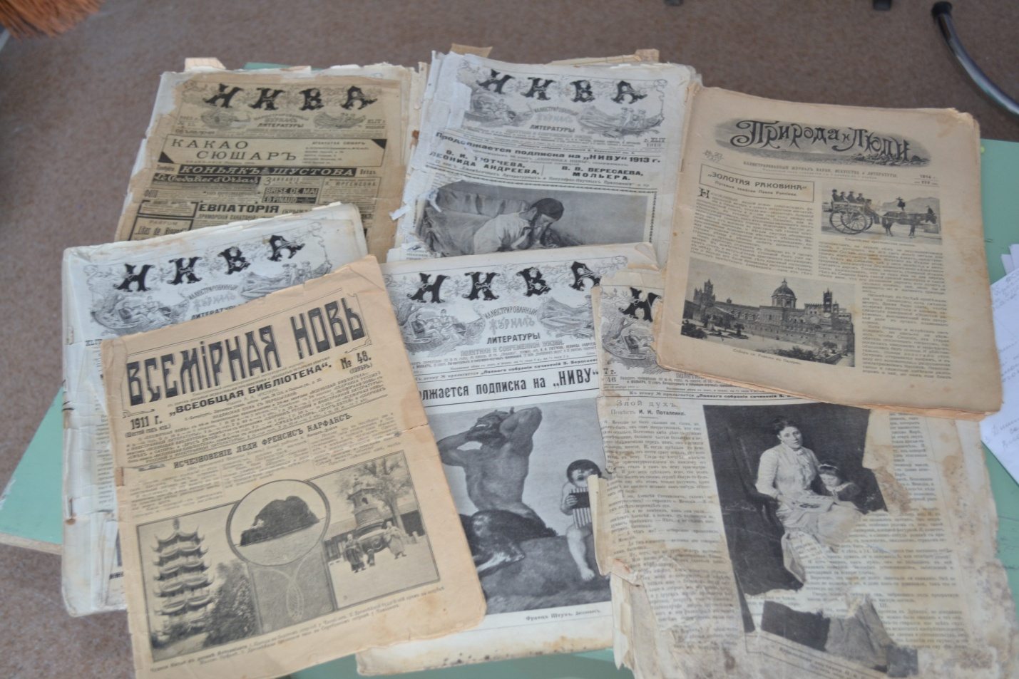

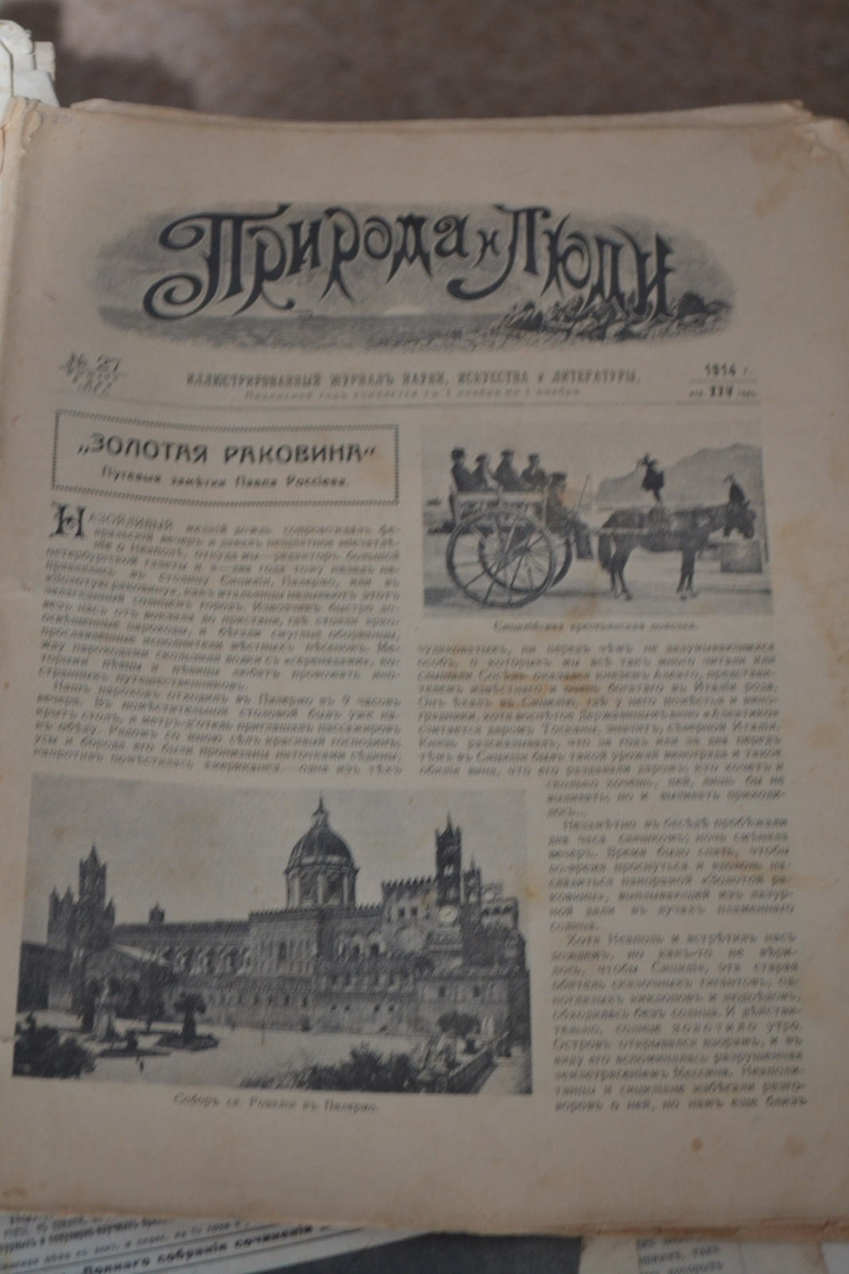

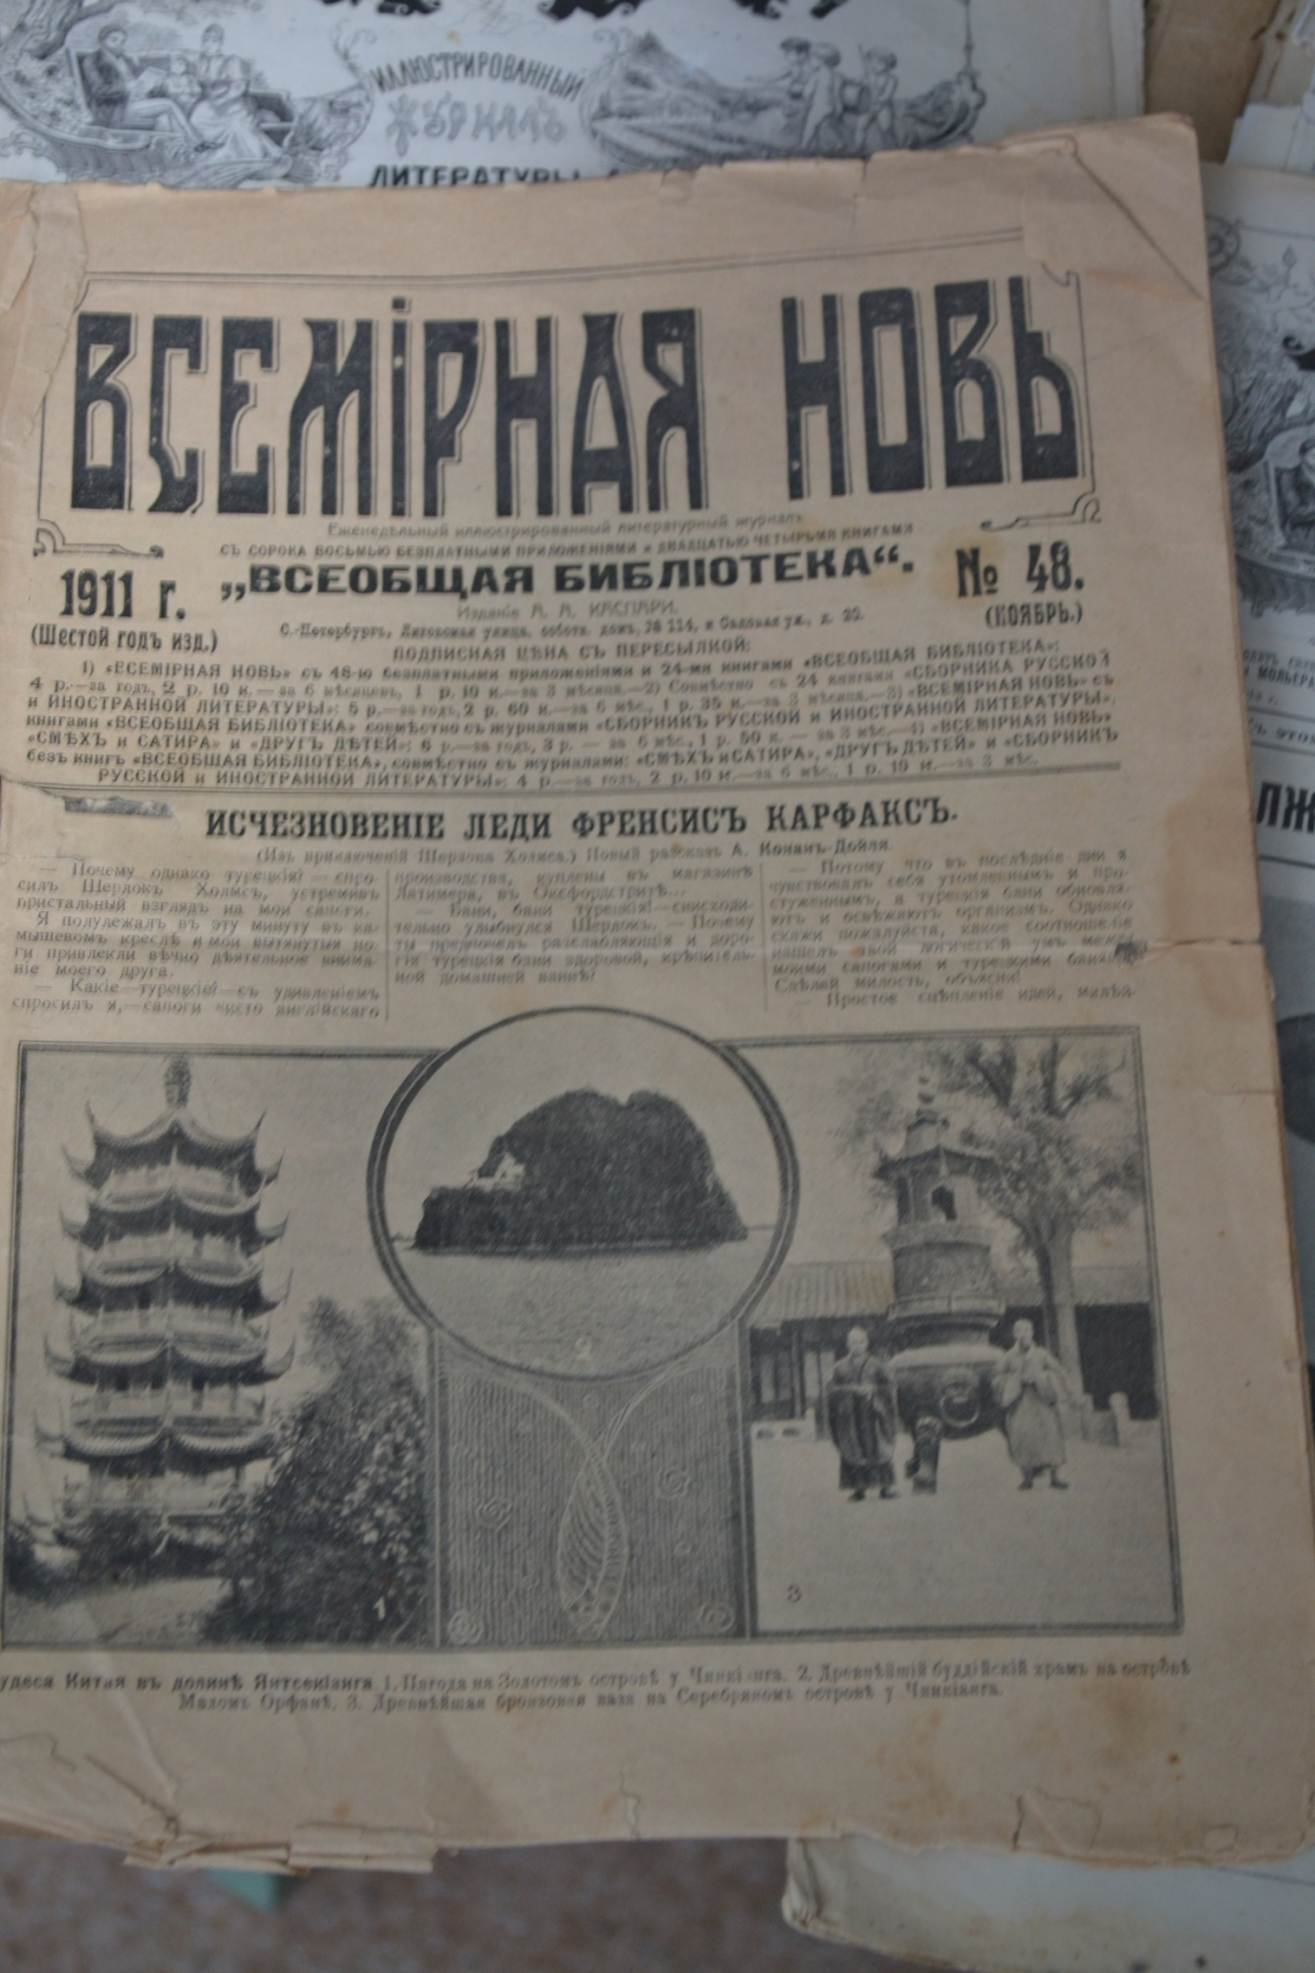

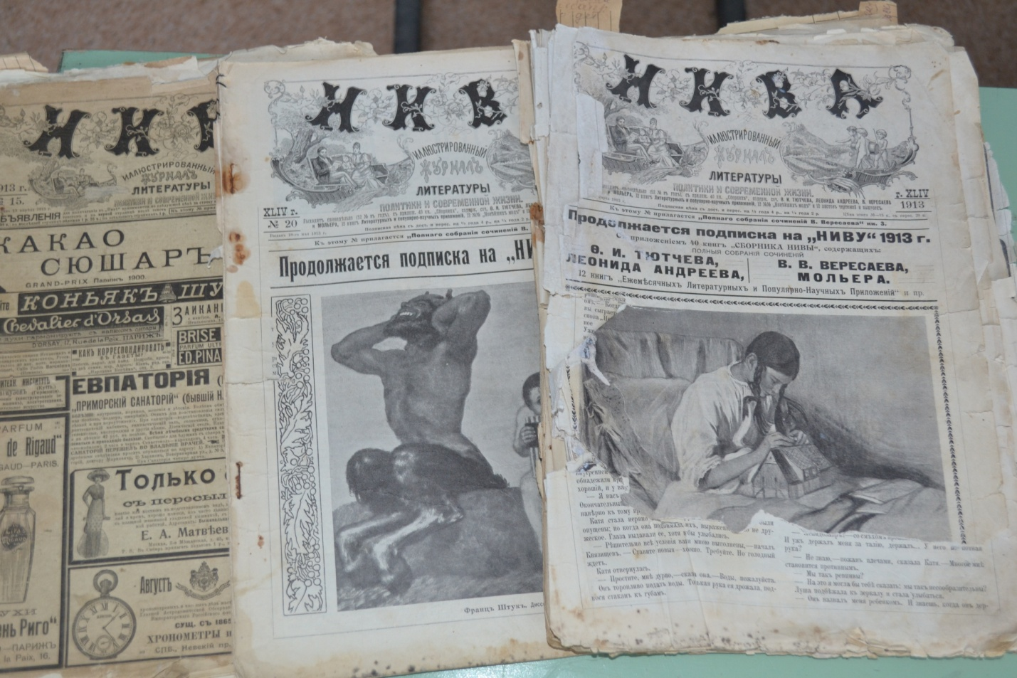
Журнал «Нива».

Приложение №2.
Петр Петрович Сойкин (1862–1938) внес огромный вклад в дело распространения просвещения. В 1885 г. он основывает в Петербурге издательство. За свою долгую жизнь Сойкин выпустил более 80 млн. книг, 32 наименования журнала, 7 наименований газет. По выпуску книг он уступал только крупнейшему русскому издателю И. Д. Сытину, а по выпуску журналов и газет не имел себе равных. В книгах и журналах, издававшихся им, печатались В. М. Бехтерев, К. Э. Циолковский, И. В. Мичурин,А. С. Грин, А. Е Ферсман, А. Ф. Кони, Е. В. Тарле, Н. А. Семашко, Н. И. Вавилов, Н. Я. Марр, Н. А., Рубакин, М. М. Пришвин,
Д. И. Менделеев.
Конечно, Сойкин был прежде всего успешный предприниматель, чья деятельность развернулась в 80–90-е годы — период бурного развития капитализма в России. Но в то же время он преследовал и благородную цель распространения просвещения.
«Первенцем» Сойкина был журнал «Природа и люди» (до 1889 г. издательство выполняло заказы «со стороны»). Журнал появился в 1889 г. и сразу же приобрел огромную популярность. Первые номера журнала так быстро разошлись, что пришлось их выпустить вторым и даже третьим изданием. В течение всего первого года существования еженедельника его редакция состояла из двух человек — П. П. Сойкина и В. С. Груздева. Основатели журнала не могли быть его официальными редакторами; для официального признания их в должности редакторов требовалось
высшее образование. Сойкин высшего образования не имел, а Груздев был еще студентом. Поэтому формально в первые годы издания журнала редактором числился старший брат В. С. Груздева — С. С. Груздев, врач, только что закончивший академию.
Через год к нему присоединился младший из талантливой плеяды Груздевых — Ф. С. Груздев.
Журнал «За это время вышло 1470 номеров по 16 страниц каждый.
География подписки была обширная: Владикавказ, Томск, Петербург, Ереван, Верхне -Днепровск, Белгород, Соликамск, Умань, Севастополь. Были подписчики и за рубежом.
Программа издания была гораздо шире, чем у его предшественников, в частности «Природы» Сабанеева. В номере от 13 сентября 1890 г. редакция, обращаясь к читателям с объявлением о годовой подписке (подписной год журнала «Природа и люди» считался с 1 ноября), определила характер еженедельника и его содержание:
«Близко первое ноября… Еще два месяца — минет ровно год с
тех пор, как мы, задавшись трудною задачею общедоступной по-
пуляризации всех отраслей естествознания, выпустили первый
номер журнала… Давно известно, что издавать популярно-научный журнал, притом такой, который был бы одинаково доступен и интересен и для взрослых, и для детей, и для ученых, и для неученых, гораздо труднее, чем журнал ученый. Особенно трудно это в России, где хорошие популяризаторы — наперечет… За то, с одной стороны, блестящий успех подписки, почти втрое превысивший первоначальные скромные ожидания редакции и вызвавший перепечатку первых номеров вторым изданием, — свидетельствует, что мы вполне верно угадали потребность нашей публики в дешевом по цене, популярном, но в то же время серьезном и правдивом из-
дании, посвященном науке и природе… Дух, направление и программа журнала „Природа и люди“ в будущем году останутся те же, что и в нынешнем, но по всем частям издания будут произведены коренные улучшения» (Природа и люди. 1890. № 46. С. 722).
Еженедельник состоял из пяти разделов: историко-биографического, беллетристического, географо-этнографического, естественнонаучного и, наконец, текущих известий и смеси. По широте охвата материала он был, пожалуй, ближе к журналу «Вокруг света», чем к «Природе», однако, в отличие от первого, больше уделял внимания естественноисторическому материалу и беллетристике, которую «Вокруг света» не публиковал вообще.
Но и литературные материалы подбирались только те, которые
содержали в себе и научную информацию:
«…Между тем мы помещаем в своем журнале романы, повести и рассказы с крайне тщательным выбором, — мы даем место лишь таким, которые, при увлекательной фабуле, имеют в то же время строго научную и вполне серьезную и правильную подкладку. Наш роман „ В неведомых мирах“, например, заключает, без преувеличения, всё, что известно о луне современным астрономам. Роман „ Под волнами океана“ — вполне верно знакомит читателя с жизнью моря и его обитателей» (Там же. С. 723).
В обращении «К нашим читателям» редакция справедливо отмечает, что русский читатель гораздо более осведомлен об успехах зарубежной науки, чем о достижениях русских ученых, которым научно-популярные журналы уделяют недостаточное внимание. Поэтому историко-биографический отдел необходимо пополнить отечественными именами: «Такие ученые, как Ломоносов, Брандты, Менделеев, Мечников, — такие изобретатели, как самоучка Кулибин, Якоби, Бабаев, — такие отважные „землепроходцы“, как Челюскин, Атласов, Поярков, Беринг, Пахтусов, Крузенштерн, Беллин-
гаузен, Миклухо-Маклай, Пржевальский, — могут составить славу и гордость любой страны, а между тем, — увы! На родине-то они менее всего и известны, хотя жизнь их не менее занимательна, не менее любопытна, чем жизнь любого ученого, путешественника или изобретателя Западной Евро-
пы».
Нужно сказать, что это программное заявление редакции еженедельника было осуществлено и на практике: на протяжении всего существования журнала ведущее место отводилось в нем биографиям отечественных ученых, достижениям отечественной науки.
Видя главную задачу своего еженедельника в распространении научных знаний, Сойкин сумел проявить подлинную прозорливость. Он привлекал внимание читателя не только к современной науке и технике, но и учил его заглядывать в будущее. В 4-м номере за 1896 г. была напечатана положительная рецензия на научную работу Циолковского «Тяготение как источник мировой энергии». Еженедельник Сойкина неуклонно
поддерживал идеи гениального ученого, которые в то время многие воспринимали как утопические. В 1914 г. (№ 36) «Природа и люди» поместит научно-фантастический рассказ Циолковского «Без тяжести» — собственно, и сам жанр научно-фантастического рассказа начинался на страницах еженедельника.
В 1918 г. он опубликует научно-фантастическую повесть Циолковского «Вне Земли».
Основное внимание внимание журнал уделял естественнонаучному материалу. По количеству публикаций этот раздел наиболее обширный с самого начала существования издания.

1. Каринский Н.С. Что читает крестьянское население Орловской губернии и как оно относится к книге // Сборник статистических сведений по начальному народному образованию в Орловской губернии за 1900-1901 учебные год. – Орел, 1902. – С. 97-144
Из истории библиотек Брянского края : (Сб. ст.) / сост.: Р.К. Пожаринская, Брянская областная научная универсальная б-ка им. Ф.И. Тютчева. - Брянск, 2007. - 96 с.: ил.http://libryansk.ru/files/izdaniya/history_lib.pdf
Махонин С.Я. История русской журналистики начала 20 века. Учебное пособие. М., Флинта,2003.
Ким Ен Хван. Еженедельный журнал «НИВА» о быте, нравах и интересах русского общества на рубеже 19-20 вв. // МЕЖДУНАРОДНЫЙ НАУЧНЫЙ ЖУРНАЛ «СИМВОЛ НАУКИ» №4/2016 ISSN 2410-700Х

